Besluit van de burgemeester van de gemeente Alkmaar houdende regels omtrent het Aanwijzingsbesluit cameratoezicht centrum Alkmaar
De burgemeester van Alkmaar,

gehoord hebbende de leden van de driehoek d.d.16 september 2019,

gelet op artikel 151c van de Gemeentewet en artikel 2:62 van de Algemene plaatselijke verordening;

overwegende:
- dat de binnenstad van Alkmaar een regionale centrumfunctie heeft, waardoor soms tienduizenden mensen gelijktijdig aanwezig zijn in het centrum, met als gevolg een grotere kans op openbare orde problematiek;
- dat uit informatie van handhaving, gemeente en politie blijkt dat het noodzakelijk is om cameratoezicht in te zetten in het centrum van Alkmaar om de openbare orde en veiligheid te kunnen waarborgen;
- dat uit de Evaluatie Cameratoezicht 2019 blijkt dat cameratoezicht in het centrum van Alkmaar de opsporing en vervolging bevordert en dat boa’s en politiemensen efficiënter ingezet kunnen worden;
- dat uit de Evaluatie Cameratoezicht 2019 blijkt dat cameratoezicht in het centrum van Alkmaar bijdraagt aan het vroegtijdig opmerken van verstoringen van de openbare orde en veiligheid;
- dat uit enquêtes onder bewoners en ondernemers uit het centrum van Alkmaar blijkt dat het ruime merendeel van hen het erover eens is dat cameratoezicht ter handhaving van de openbare orde en veiligheid in het centrum van Alkmaar voortgezet moet worden;
- dat het cameratoezicht in het hierna genoemde gebied voldoet aan de eisen die artikel 151c van de Gemeentewet hieraan stelt, zoals kenbaarheid van cameratoezicht, proportionaliteit en subsidiariteit;
- dat de burgemeester op grond van artikel 151c Gemeentewet en artikel 2:62 Algemene plaatselijke verordening kan besluiten binnen welk gebied, bestaande uit openbare plaatsen of andere voor ieder toegankelijke plaatsen, camera’s worden ingezet;
- dat de exacte locaties van de camera’s vastgelegd zijn in een dynamisch cameraplan dat in beheer is bij de Unit Veiligheid;
- dat alle camerabeelden worden opgeslagen conform de Wet Politiegegevens.

BESLUIT

vast te stellen het “Aanwijzingsbesluit cameratoezicht centrum Alkmaar”;
het gebied Alkmaar Centrum, zoals weergegeven op de bij dit besluit behorende kaart met nummer 19-OOV-FU-01, aan te wijzen als gebied waarbinnen het mogelijk is om cameratoezicht op grond van artikel 151c Gemeentewet uit te voeren;
het cameratoezicht toe te passen gedurende een periode van drie jaar na het in werking treden van dit besluit;
voor het einde van de periode zoals genoemd in punt III een evaluatie uit te voeren, op basis waarvan een mogelijke verlenging van dit besluit wordt beoordeeld;
dat dit besluit in werking treedt de dag na bekendmaking;
alle eerder genomen aanwijzingsbesluiten in het centrum van Alkmaar in te trekken.

Aldus besloten door de burgemeester van Alkmaar op 16 september 2019.

De burgemeester van Alkmaar,

P.M. Bruinooge

Tegen dit besluit kunnen belanghebbenden binnen zes weken na deze bekendmaking schriftelijk en gemotiveerd bezwaar indienen bij de burgemeester van Alkmaar, Postbus 53, 1800 BC Alkmaar. Indien u van oordeel bent dat snel een voorlopige voorziening nodig is, kunt u de rechter daar om verzoeken. U dient uw verzoek te richten tot de voorzieningenrechter van de rechtbank Noord-Holland, Afdeling Publiekrecht, Sectie Bestuur, Postbus 1621, 20Q3 BP. Haarlem. Dit kan alleen als u het bezwaarschrift al bij de burgemeester heeft ingediend en een kopie hiervan meestuurt naar de rechtbank. De rechtbank brengt u griffierecht in rekening.

Bijlage 1 Kaart Aanwijzingsbesluit cameratoezicht centrum Alkmaar

Kaart behorende bij het Aanwijzingsbesluit cameratoezicht centrum Alkmaar. Cameratoezicht kan ingezet worden in het aangegeven gebied binnen de kaders.

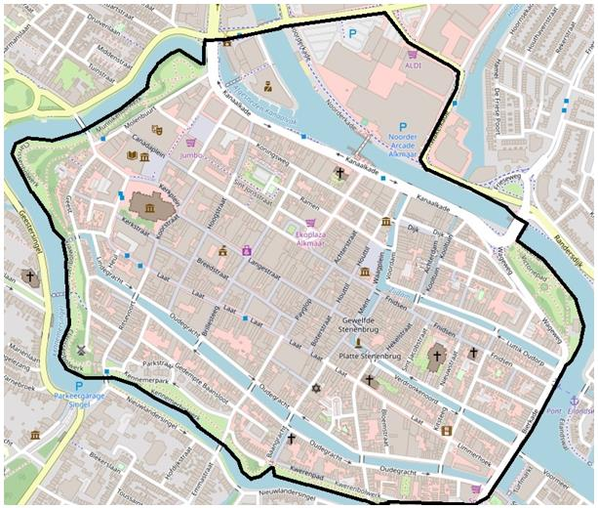

Kaart nummer 19-OOV-FU-01

